Medellín, 11 de diciembre 2024

INFORME NRO. 03
CONTRATO DE SERVICIO DE MANTENIMIENTO No. SPDT-203-2024
OBJETO: PRESTACIÓN DEL SERVICIO DE MANTENIMIENTO INTEGRAL PREVENTIVO Y/O CORRECTIVO INCLUIDO EL SUMINISTRO DE REPUESTOS NUEVOS Y ORIGINALES PARA EL PARQUE AUTOMOTOR DESTINADO AL MANTENIMIENTO DEL MUNICIPIO DE REMEDIOS – ANTIOQUIA
CONTRATISTA: LABORATORIO DIESEL J.J S.A.S NIT. 900718750-3 REPRESENTANTE LEGAL: JORGE IVAN DUQUE PEREZ CC.1038406365
PLAZO: EL PLAZO DEL CONTRATO SE CONTABILIZARÁ UNA VEZ SE PERFECCIONE EL CONTRATO, PREVIA APROBACIÓN DE LA GARANTÍA ÚNICA Y FIRMA DEL ACTA DE INICIO, Y HASTA EL 31 DE DICIEMBRE DE 2024 O HASTA AGOTAR EL PRESUPUESTO DISPONIBLE, LO PRIMERO QUE OCURRA.
SUPERVISOR INTERNO: SECRETARIO DE PLANEACIÓN Y DESARROLLO TERRITORIAL
Señor
ALBEIRO ARENAS MOLINA
Alcalde
Remedios - Antioquia

Asunto: INFORME ACTA NRO. 3 FINALIZACION AL CONTRATO DE SERVICIO DE MANTENIMIENTO No. SPDT-203-2024

Por medio del presente informe me permito entregar la relación de los bienes y servicios entregados al municipio de Remedios, correspondientes al CONTRATO DE SERVICIO DE MANTENIMIENTO No. SPDT-203-2024 cuyo OBJETO: PRESTACIÓN DEL SERVICIO DE MANTENIMIENTO INTEGRAL PREVENTIVO Y/O CORRECTIVO INCLUIDO EL SUMINISTRO DE REPUESTOS NUEVOS Y ORIGINALES PARA EL PARQUE AUTOMOTOR DESTINADO AL MANTENIMIENTO DEL MUNICIPIO DE REMEDIOS – ANTIOQUIA Correspondiente a los meses de octubre, noviembre y parte de diciembre de 2024, y son los siguientes:
SERV. LAVADA GENERAL | 2
UREA 5 GALONES | 2
SERV. ENGRASE | 1
FILTRO AIRE PRIMARIO INTER | 1
FILTRO AIRE SECUNDARIO INTER | 1
FILTRO ACEITE INTER | 1
FILTRO SEPARADOR INTER | 1
FILTRO COMBUSTIBLE INTER | 1
ACEITE 15W40 INTERNATIONAL PIMPINA | 1
SERV. CAMBIO DE ACEITE Y FILTROS | 1
REVISIÓN GENERAL SISTEMA ELÉCTRICO VOLQUETA ODT979 | 1
MANTENIMIENTO CORRECTIVO: CAMBIO MOTOR DE ARRANQUE VOLQUETA ODT979 | 1
MANO DE OBRA: DESMONTE, MONTE E INSTALACION DEL MOTOR DE ARRANQUE DE LA VOLQUETA ODT979 | 1
SERV. LAVADA GENERAL | 2
UREA 5 GALONES | 2
SERV. ENGRASE | 2
FILTRO AIRE PRIMARIO INTER | 1
FILTRO AIRE SECUNDARIO INTER | 1
FILTRO ACEITE INTER | 1
FILTRO SEPARADOR INTER | 1
FILTRO COMBUSTIBLE INTER | 1
ACEITE 15W40 INTERNATIONAL PIMPINA | 1
SERV. CAMBIO DE ACEITE Y FILTROS | 1
MANTENIMIENTO CORRECTIVO: REVISION GENERAL SISTEMA DE FRENOS | 1
MANTENIMIENTO CORRECTIVO: CAMBIO DE BANDAS DE FRENOS DELANTERAS DE LA VOLQUTA ODT978 | 1
MANTENIMIENTO CORRECTIVO: CAMBIO DE BANDAS DE FRENOS TRASERAS DE LA VOLQUTA ODT978 | 1
MANO DE OBRA: DESMONTE, MONTE E INSTALACION DE BANDAS DELANTERAS Y TRASERAS DE LA VOLQUETA ODT978 | 1
CAMBIO DE ACEITE DE LA CAJA DE CAMBIOS DE LA VOLQUETA OKL171
MANO DE OBRA: SERVICIO DE CAMBIO DE ACEITE DE CAJA DE LA VOLQUETA OKL171
CAMBIO DE ACEITE DE LA TRASMISION DE LA VOLQUETA OKL171 | 1
MANO DE OBRA: SERVICIO DE CAMBIO DE ACEITE DE TRANSMISION DE LA VOLQUETA OKL171 | 1
SERV. LAVADA GENERAL | 2
SERV. ENGRASE | 2
FILTRO AIRE PRIMARIO INTER | 1
FILTRO AIRE SECUNDARIO INTER | 1
FILTRO ACEITE INTER | 1
FILTRO SEPARADOR INTER | 1
FILTRO COMBUSTIBLE INTER | 1
ACEITE 15W40 INTERNATIONAL | 1
SERV. CAMBIO DE ACEITE Y FILTROS | 1
SERV. LAVADA GENERAL | 2
SERV. ENGRASE | 1
FILTRO AIRE PRIMARIO INTER | 1
FILTRO AIRE SECUNDARIO INTER | 1
FILTRO ACEITE INTER | 1
FILTRO SEPARADOR INTER | 1
FILTRO COMBUSTIBLE INTER | 1
ACEITE 15W40 INTERNATIONAL PIMPINA | 1
SERV. CAMBIO DE ACEITE Y FILTROS | 1
ACEITE MOBIL 15W40 PIMPINA | 1
CANECA ACEITE SERVO TRANSMISION | 1
FILTRO COMBUSTIBLE PRIMARIO CASE | 1
FILTRO COMBUSTIBLE CASE | 1
FILTRO DE ACEITE CASE | 1
FILTRO AIRE PRIMARIO CASE | 1
FILTRO DE AIRE SECUNDARIO CASE | 1
FILTRO DE ACEITE HIDRAULICO CASE | 1
FILTRO ELEMENTO SEPÁRADOR | 1
SERV. DESMONTE E INSTALACION DE FILTROS | 1
SERV. CAMBIO DE ACEITE | 1
ACEITE MOBIL 15W40 PIMPINA | 1
FILTRO DE ACEITE CAT | 1
FILTRO COMBUSTIBLE CAT | 1
ELEMENTO FILTRO SEPARADOR DE AGUA CAT | 1
FILTRO DE AIRE PRIMARIO CAT | 1
FILTRO DE AIRE SECUNDARIO CASE | 1
SERV. DESMONTE E INSTALACION DE FILTROS | 1
SERV. CAMBIO DE ACEITE | 1

EVIDENCIAS FOTOGRÁFICAS

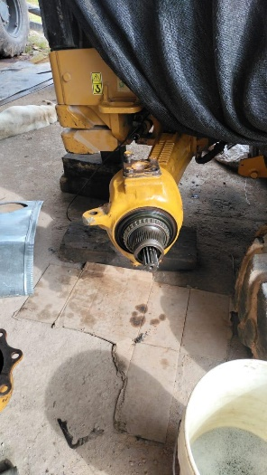
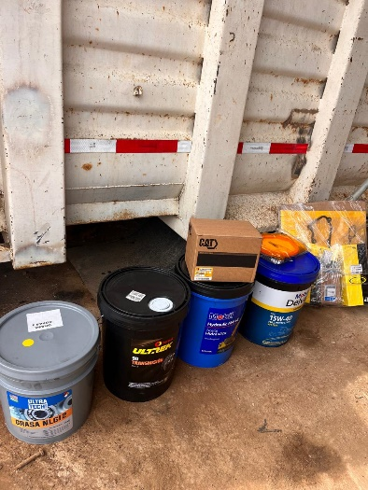
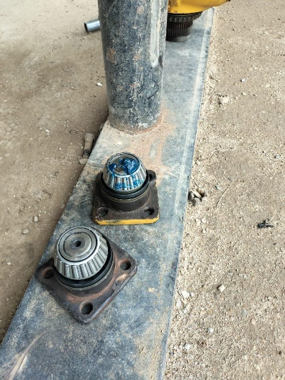

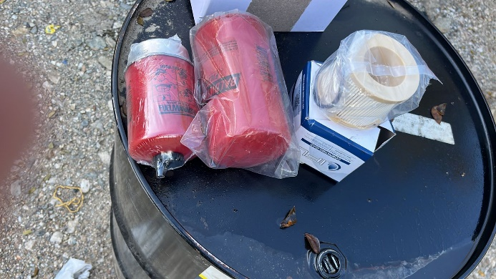
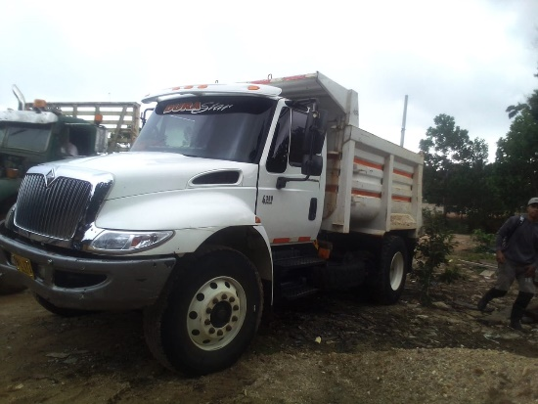

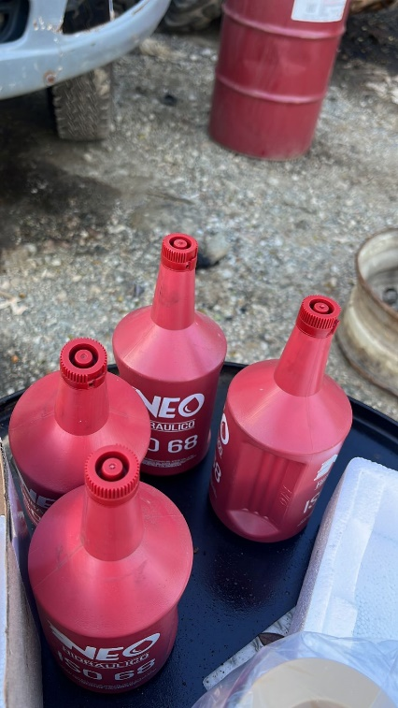
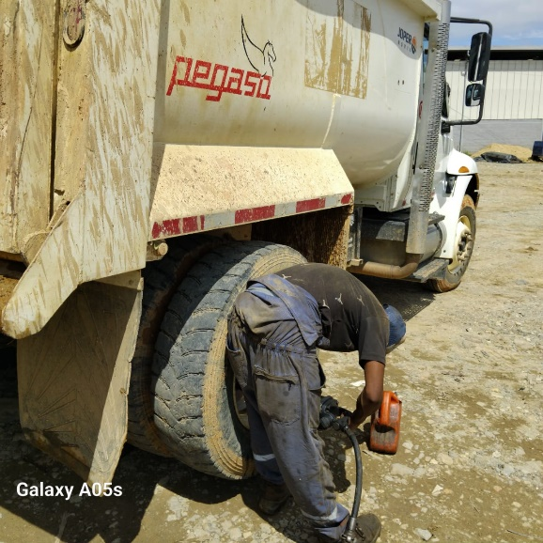
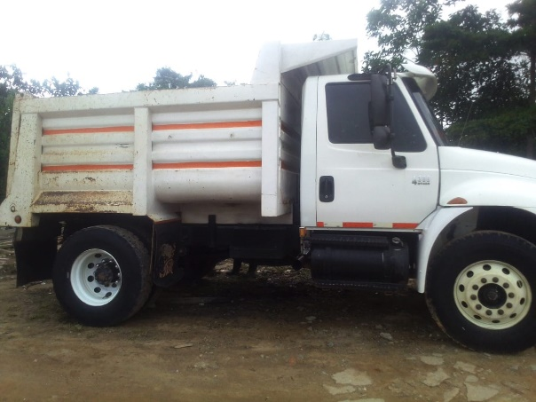
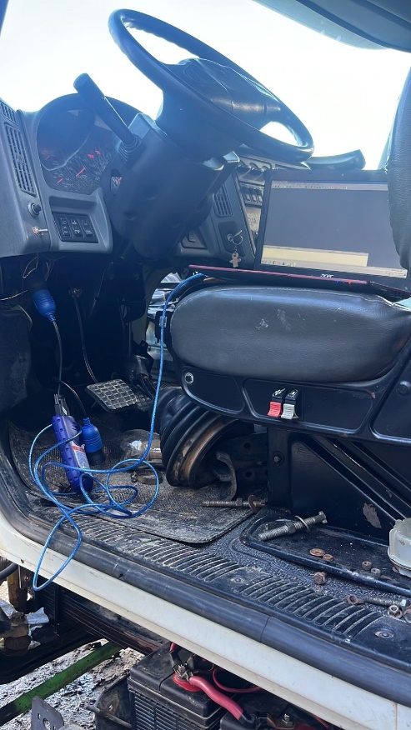
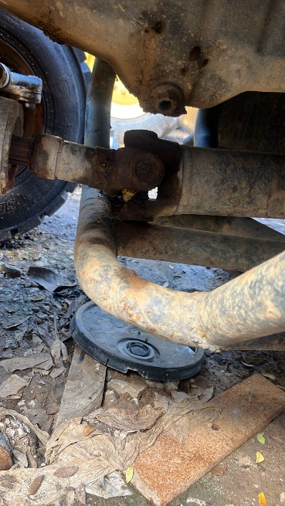

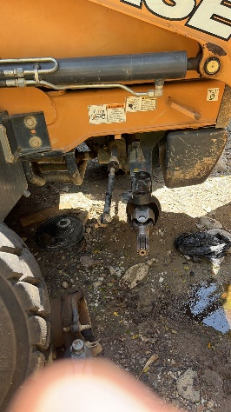

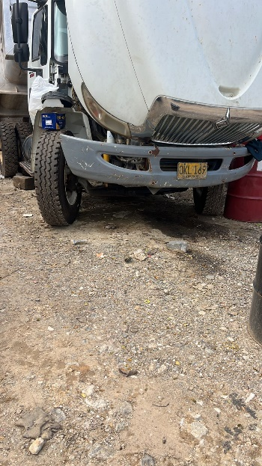

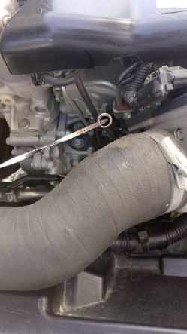
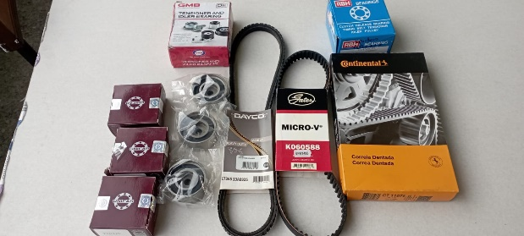

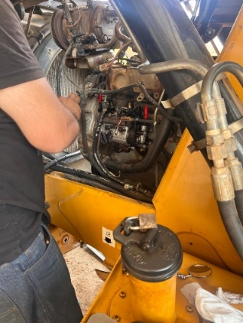

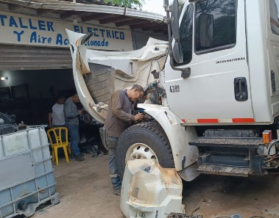

Como se puede evidenciar, se ha cumplido cabalmente con las obligaciones pactadas en el marco del contrato.

Cualquier inquietud, con gusto será atendida

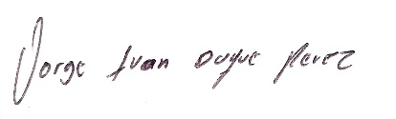

JORGE DUQUE PÉREZ
Gerente Técnico
Laboratorio Diésel JJ S.A.S.

